FICHE EXPERIMENTALE CHAP8φ : R<0
2
S
1kΩ
1kΩ
R₀
1 μF
G
6V
1
2
70Ω
Par ex
1H ; 10Ω
1
V
de 10Ω à 200Ω

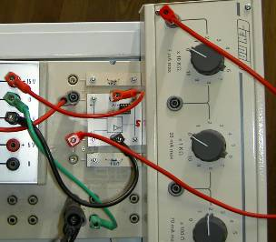
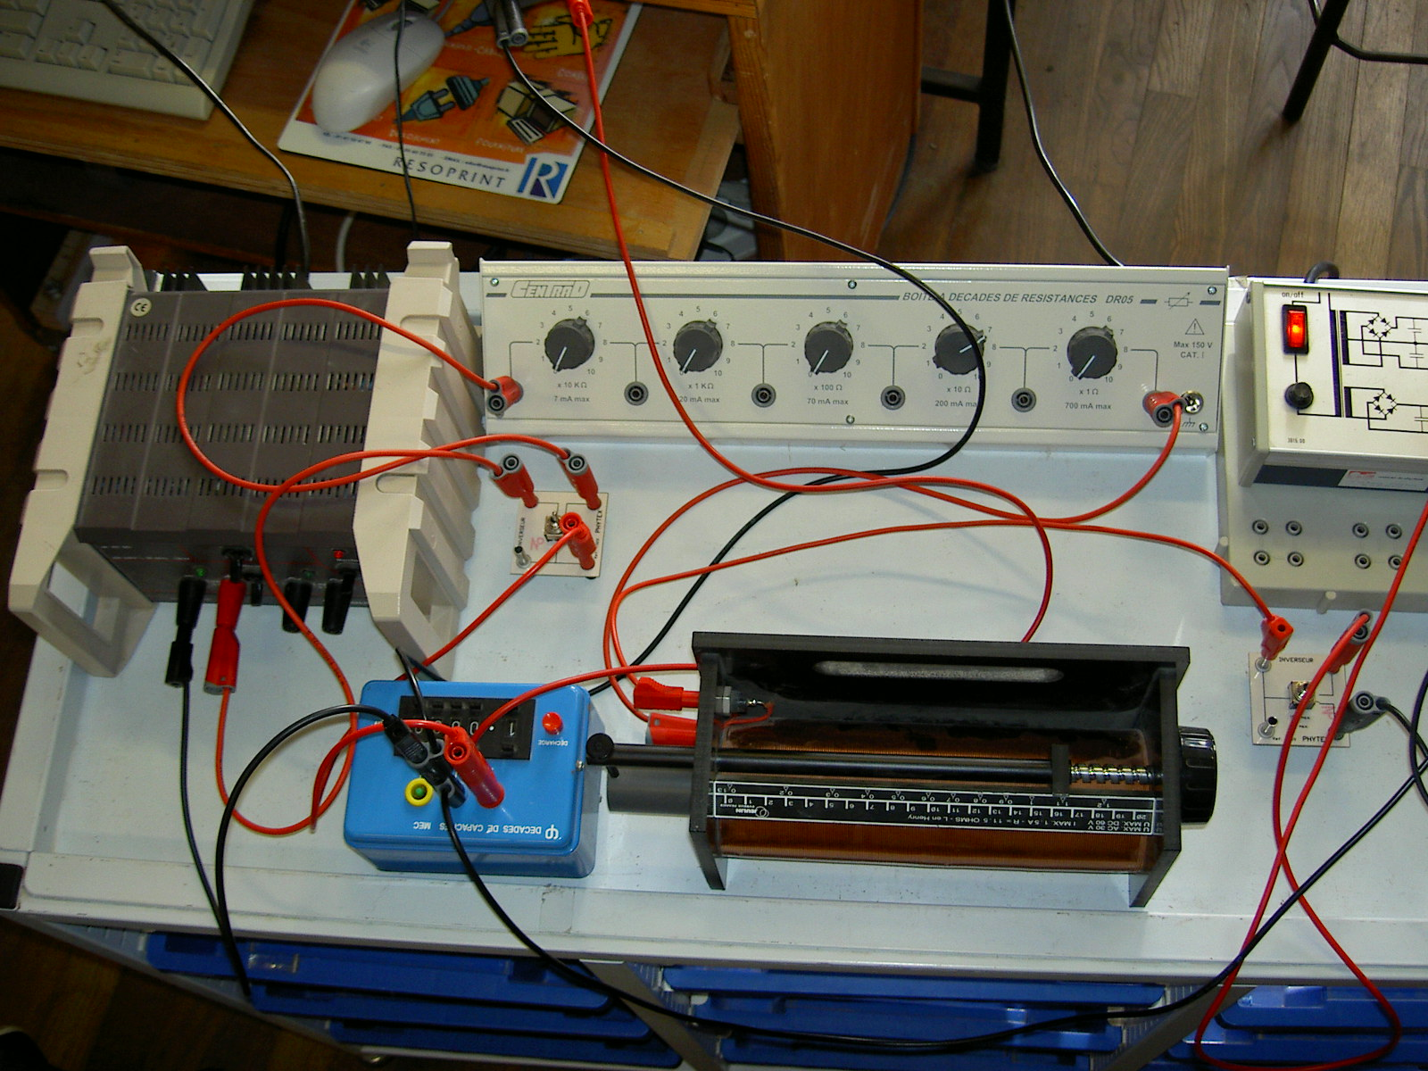
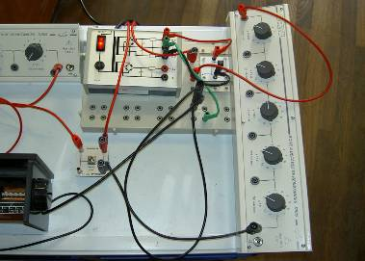
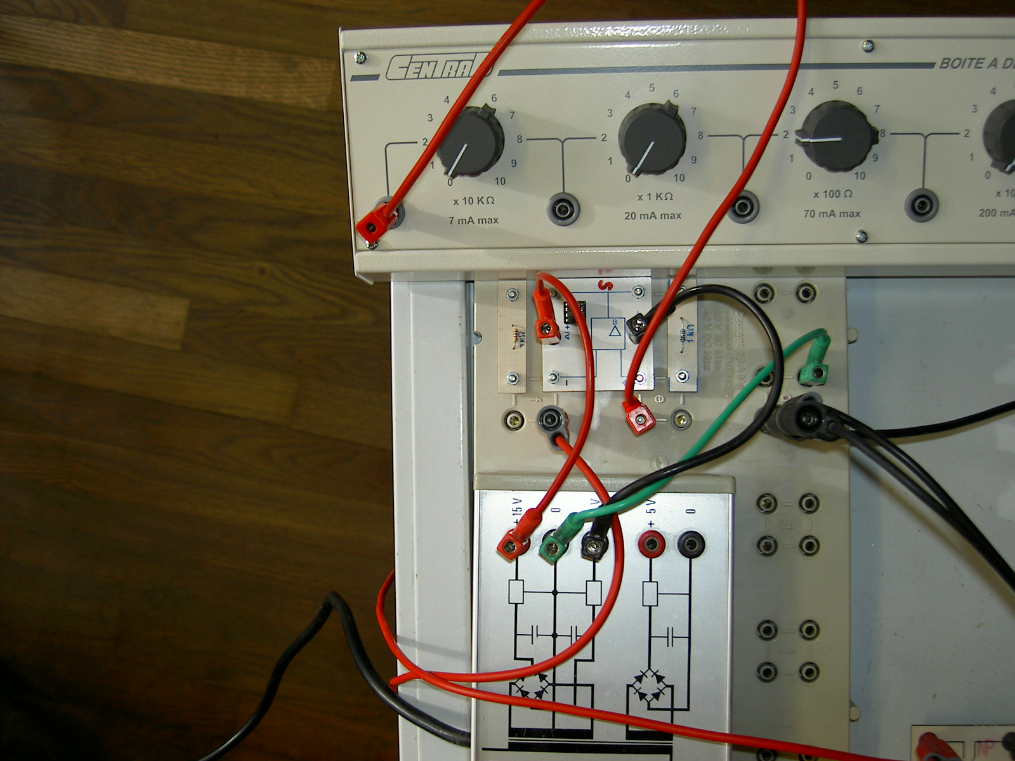
Alimentation
+15V/-15V de
l’amplificateur opérationnel
Masse relié à la masse du RLC
Résistance :
1 kΩ
Résistance variable
1 kΩ
Charge du C
+
décharge dans R, L
Résistance
négative
ZOOM

Paramétrages Généris 5+:

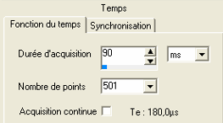
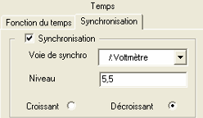

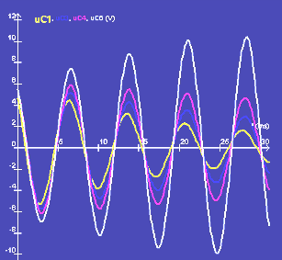
Résultats :
- Selon la valeur de la résistance réglable du montage à résistance négative, on obtient un amortissement plus ou moins fort des oscillations, ou bien un accroissement de leur amplitude qui est limitée par l’alimentation de l’AO.
- On peut montrer également la naissance des oscillations sans que le condensateur soit préalablement chargé. Alors on réalisera l’acquisition en continue et on modifiera la valeur de la résistance variable du montage à résistance négative afin d’observer les oscillations

